PRESSEMITTEILUNG

DDR4-2666 RAM Serie: Industrielle DDR4 Speichermodule für aktuelle Prozessoren

GESCHWINDIGKEIT IST KEINE HEXEREI

Neue Technologien wie z.B. KI (Künstliche Intelligenz) oder die Industrielle Bildverarbeitung sind auf das schnelle Handling grosser Datenmengen angewiesen. Eine Voraussetzung dafür sind moderne Prozessoren, die äusserst effizient grosse Datenmengen verarbeiten können. Aber auch der Arbeitsspeicher hat einen immensen Einfluss auf die Bearbeitungsgeschwindigkeit.
Spectra bietet mit der industriellen DDR4-2666 RAM Serie, Speichermodule mit einer Datentransferrate von 2666 MHz an, womit sie um 11% schneller sind als die Speicher der DDR4-2400 Serie.
Die industriellen DDR4-2666 Speicher sind mit den aktuellen Prozessoren der Intel® Coffee Lake und AMD® Ryzen Serie kompatibel und unterstützen die hohe Performance der Prozessoren bei der Datenverarbeitung.
Industrielle Speichermodule zeichnen sich durch mehrere Vorteile gegenüber den normalen Konsumerprodukten aus. So werden beispielsweise die verbauten Komponenten in einer BOM-Liste gefixt, die Module sind langzeitverfügbar und können durch unterschiedliche Coating-Möglichkeiten an individuelle Anwendungen angepasst werden.
Die Speichermodule der DDR4-2666 DIMM Serie sind in drei Bauformen (DIMM, DIMM low Profile, SO-DIMM) und mit 4, 8 und 16 GB erhältlich. Alle Module zeichnen sich durch eine geringe Spannungsaufnahme von lediglich 1,2 V aus.

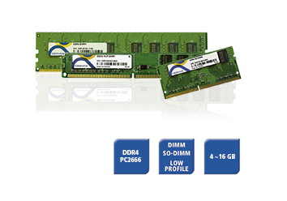
Wörter: 184
Zeichen: 1422 (mit Leerzeichen)
Bild: Spectra-DDR4-2666 RAM-Speichermodule.jpg

Ansprechpartner:
Roger Bärlocher
Tel.: +41 (0) 43 277 10 50
E-Mail: info@spectra.ch

